Ҳисобот аз кори лаборатории №4
Мавзӯъ: Моделлатсияи рафтори система (UML Behavioral Models) бо истифода аз PlantUML.

Мақсади кор
Омӯхтани тавсифи рафтори система тавассути се диаграммаи асосии UML:
- Диаграммаи вариантҳои истифода (Use Case);
- Диаграммаи фаъолият (Activity);
- Диаграммаи пайдарпайӣ (Sequence).
Диаграммаҳо дар шакли матнӣ бо забони PlantUML навишта шуда, дар системаи назорати версияҳои Git дар паҳлӯи коди лоиҳа нигоҳ дошта мешаванд.
2. РАВИШИ ИҶРОИ КОР
Дар репозиторияи лоиҳа сохтори папкаҳо барои ҳуҷҷатгузорӣ сохта шуд:
docs/04-behavior/
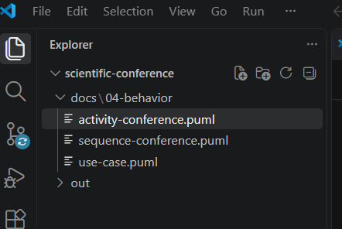
Кодҳои аслии диаграммаҳо дар формати .puml таҳия гардиданд:

use-case.puml — нақшҳои корбарон (актёрҳо) ва вариантҳои истифодаи системаи идоракунии конференсияи илмиро тавсиф мекунад (авторизатсия, супоридани дархостҳо, рецензиякунӣ, ташкили барнома ва ғ.).

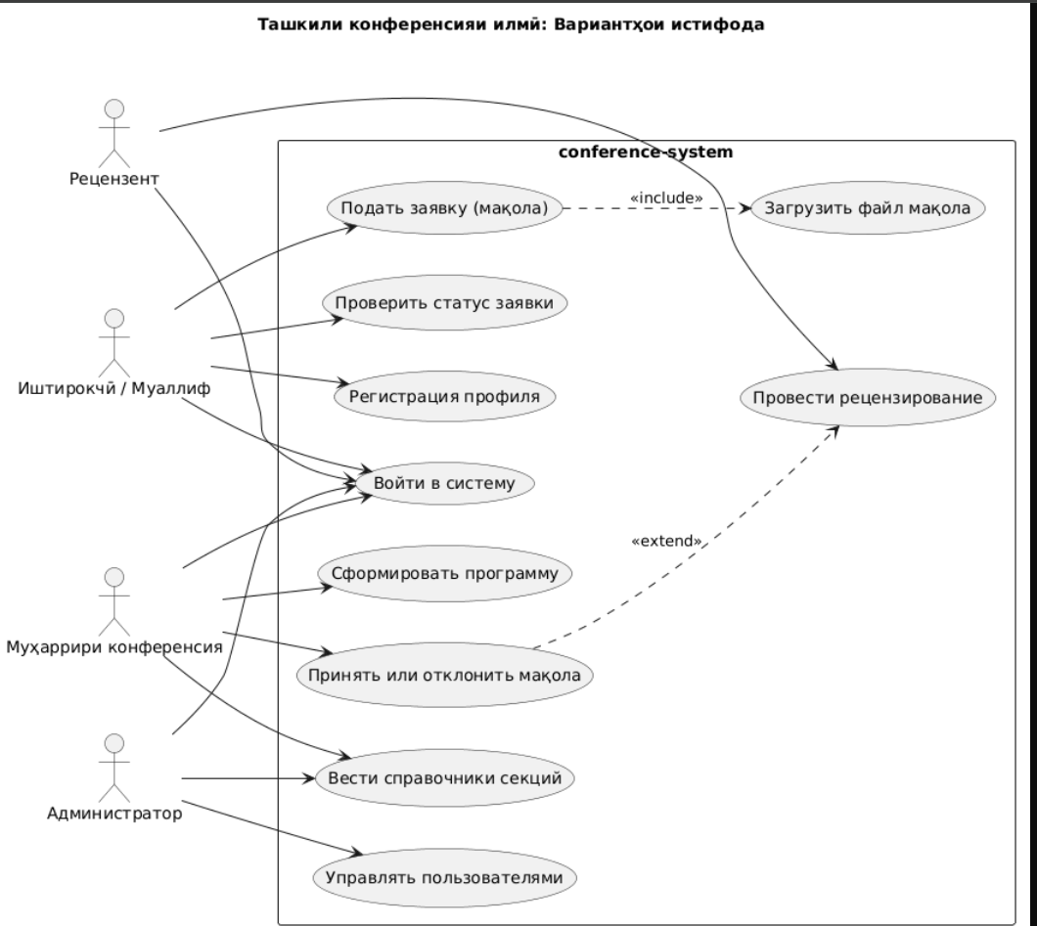

activity-conference.puml — мантиқ ва пайдарпайии қадамҳои раванди кори коркарди дархостҳо ва гузаронидани конференсияро нишон медиҳад.

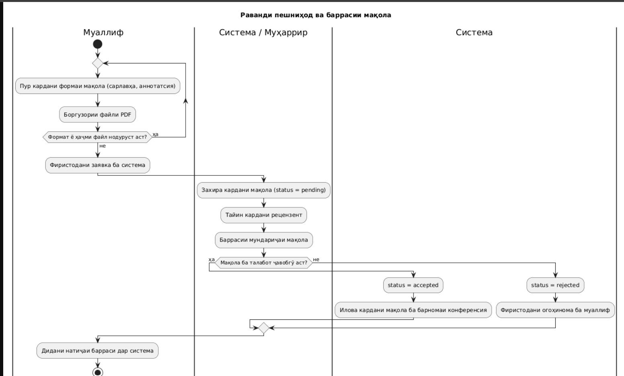

sequence-conference.puml — ҳамкории байни компонентҳои системаро (браузер, контроллерҳо, репозиторияҳо ва пойгоҳи додаҳои MySQL) ҳангоми иҷрои амалиётҳои мушаххас (масалан, қабули мақола аз ҷониби муҳаррир) инъикос менамояд.
Бо истифода аз муҳити PlantUML коди диаграммаҳо бомуваффақият ба файлҳои тасвирии формати .PNG табдил дода шуданд.

3. Натиҷаи кор
Дар папкаи лоиҳа сохтори зерин бо натиҷаҳои кор омода шуд:

